# 面试官：让Chrome支持小于12px 的文字方式有哪些？区别？

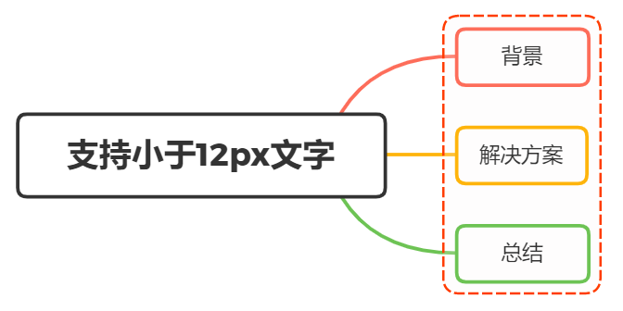

## 一、背景

Chrome 中文版浏览器会默认设定页面的最小字号是12px，英文版没有限制

原由 Chrome 团队认为汉字小于12px就会增加识别难度

* 中文版浏览器

与网页语言无关，取决于用户在Chrome的设置里（chrome://settings/languages）把哪种语言设置为默认显示语言

* 系统级最小字号

浏览器默认设定页面的最小字号，用户可以前往 chrome://settings/fonts 根据需求更改

而我们在实际项目中，不能奢求用户更改浏览器设置

对于文本需要以更小的字号来显示，就需要用到一些小技巧

## 二、解决方案

常见的解决方案有：

* zoom
* -webkit-transform:scale()
* -webkit-text-size-adjust:none

### Zoom

zoom 的字面意思是“变焦”，可以改变页面上元素的尺寸，属于真实尺寸

其支持的值类型有：

* zoom:50%，表示缩小到原来的一半
* zoom:0.5，表示缩小到原来的一半

使用 zoom 来”支持“ 12px 以下的字体

代码如下：

<style type="text/css">  
 .span1{  
 font-size: 12px;  
 display: inline-block;  
 zoom: 0.8;  
 }  
 .span2{  
 display: inline-block;  
 font-size: 12px;  
 }  
</style>  
<body>  
 <span class="span1">测试10px</span>  
 <span class="span2">测试12px</span>  
</body>

效果如下：



需要注意的是，Zoom 并不是标准属性，需要考虑其兼容性

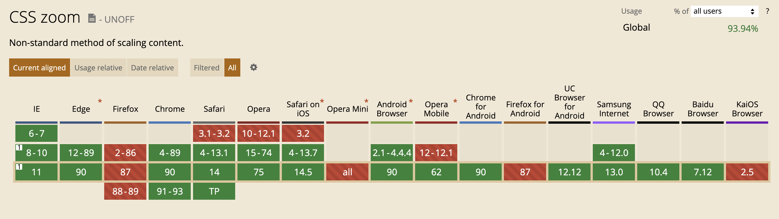

image.png

### -webkit-transform:scale()

针对chrome浏览器,加webkit前缀，用transform:scale()这个属性进行放缩

注意的是，使用scale属性只对可以定义宽高的元素生效，所以，下面代码中将span元素转为行内块元素

实现代码如下：

<style type="text/css">  
 .span1{  
 font-size: 12px;  
 display: inline-block;  
 -webkit-transform:scale(0.8);  
 }  
 .span2{  
 display: inline-block;  
 font-size: 12px;  
 }  
</style>  
<body>  
 <span class="span1">测试10px</span>  
 <span class="span2">测试12px</span>  
</body>

效果如下：



### -webkit-text-size-adjust:none

该属性用来设定文字大小是否根据设备(浏览器)来自动调整显示大小

属性值：

* percentage：字体显示的大小；
* auto：默认，字体大小会根据设备/浏览器来自动调整；
* none:字体大小不会自动调整

html { -webkit-text-size-adjust: none; }

这样设置之后会有一个问题，就是当你放大网页时，一般情况下字体也会随着变大，而设置了以上代码后，字体只会显示你当前设置的字体大小，不会随着网页放大而变大了

所以，我们不建议全局应用该属性，而是单独对某一属性使用

需要注意的是，自从chrome 27之后，就取消了对这个属性的支持。同时，该属性只对英文、数字生效，对中文不生效

## 三、总结

Zoom 非标属性，有兼容问题，缩放会改变了元素占据的空间大小，触发重排

-webkit-transform:scale() 大部分现代浏览器支持，并且对英文、数字、中文也能够生效，缩放不会改变了元素占据的空间大小，页面布局不会发生变化

-webkit-text-size-adjust对谷歌浏览器有版本要求，在27之后，就取消了该属性的支持，并且只对英文、数字生效

## 参考文献

* https://developer.mozilla.org/zh-CN/docs/Web/CSS/text-size-adjust
* https://vue3js.cn/interview